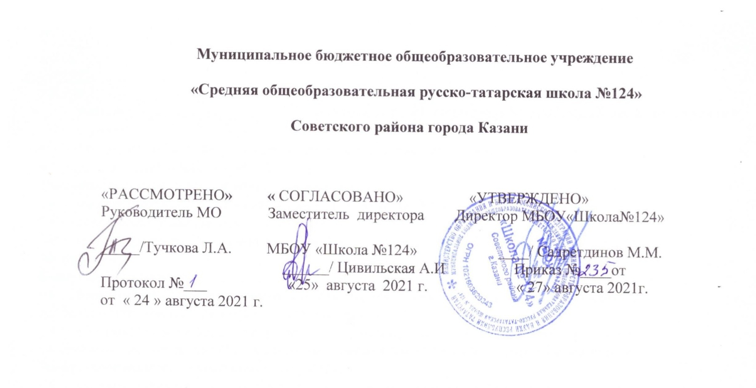
РАБОЧАЯ ПРОГРАММА

по учебному предмету «Основы духовно- нравственной культуры
народов России»

5 класс

Уровень образования : основное общее образование

Рассмотрено на заседании
педагогического совета
протокол № 1 от 27 августа 2021 года
Планируемые результаты изучения предмета
ОДНКНР
В федеральном государственном образовательном стандарте основного общегообразования учебный предмет «Основы духовно-нравственной культуры народов России»определен как курс, направленный на формирование первоначальных представлений осветской этике, о традиционных религиях, их роли в культуре, истории и современности. Особенность данного учебного курса состоит в том, что расширение знаний обучающихся сочетается с воспитанием ценностных отношений к изучаемым явлениям: внутренней установки личности поступать согласно общественным нормам, правилам поведения и взаимоотношений в обществе. Таким образом, характеризуя данный учебный предмет, следует подчеркнуть его интегративный характер: изучение направлено на образование, воспитание и развитие школьника при особом внимании к его эмоциональному развитию.
Планируемые результаты освоения учебного предмета
Личностные результаты:
– осознание своей принадлежности к народу, национальности, стране, государству; чувство привязанности и любви к малой родине, гордости и за своё Отечество, российский народ и историю России (элементы гражданской идентичности);
– понимание роли человека в обществе, принятие норм нравственного поведения;
– проявление гуманного отношения, толерантности к людям, правильного взаимодействия в совместной деятельности, независимо от возраста, национальности, вероисповедания участников диалога или деятельности;
– стремление к развитию интеллектуальных, нравственных, эстетических потребностей.
Метапредметные результаты:
- владение коммуникативной деятельностью, активное и адекватное использование речевых средств для решения задач, общения с учетом особенностей собеседников и ситуации общения (готовность слушать собеседника и вести диалог; излагать свое мнение и аргументировать свою точку зрения, оценивать события, изложенные в текстах разных видов и жанров);
- овладение навыками смыслового чтения текстов различных стилей и жанров, в том числе религиозного характера; способность работать с информацией, представленной в разном виде и разнообразной форме;
- овладение методами познания, логическими действиями и операциями (сравнение, анализ, обобщение, построение рассуждений);
- освоение способов решения проблем творческого и поискового характера;
- умение строить совместную деятельность в соответствии с учебной задачей и культурой коллективного труда.
Предметные результаты обучения нацелены на решение следующих образовательных задач:
- осознание целостности окружающего мира, расширение знаний о российской многонациональной культуре, особенностях традиционных религий России;
- использование полученных знаний в продуктивной и преобразующей деятельности; способность к работе с информацией, представленной разными средствами;
- расширение кругозора и культурного опыта школьника, формирование умения воспринимать мир не только рационально, но и образно.
К концу обучения учащиеся научатся:
- Воспроизводить полученную информацию, приводить примеры из прочитанных текстов; оценивать главную мысль прочитанных текстов и прослушанных объяснений учителя.
- Сравнивать главную мысль литературных, фольклорных и религиозных текстов.
- Проводить аналогии между героями, сопоставлять их поведение с общечеловеческими духовно-нравственными ценностями.
- Участвовать в диалоге: высказывать свои суждения, анализировать высказывания участников беседы, добавлять, приводить доказательства.
- Создавать по изображениям (художественным полотнам, иконам, иллюстрациям) словесный портрет героя.
- Оценивать поступки реальных лиц, героев произведений, высказывания известных личностей.
- Работать с исторической картой: находить объекты в соответствии с учебной задачей.
- Использовать информацию, полученную из разных источников, для решения учебных и практических задач.
К концу обучения учащиеся получат возможность научиться:
- Высказывать предположения о последствиях безнравственного поведения человека.
- Оценивать свои поступки, соотнося их с правилами нравственности и этики; намечать способы саморазвития.
- Работать с текстами на нравственно-этические темы.

Содержание учебного предмета
5 класс 35ч.
Введение в предмет.
Знакомство с новым учебником. Повторениепройденного в 4 классе.
Гражданин России
Понятия гражданин и гражданство. Конституция — Основной закон РФ. Основные права и обязанности граждан РФ. Выполнение обязанностей — гражданский долг каждого гражданина России. Управление государством. Президент, министр. Государственная Дума. Государственные символы России. Герб России. Флаг России. Гимн России. Уважительное отношение к символам государства.
Порядочность. Понятие порядочности. Связь слов порядочность и порядок. Качества порядочного человека: справедливость, внутренняя стойкость, смелость, решительность. Взаимосвязь порядочности, благородства, достоинства, великодушия. Общественная ценность порядочности.
Совесть. Понятие совести. Совесть — важнейшая составная часть порядочности человека. Чувство угрызения совести. Развитиечувства совести. Умение понять и простить. Правдивость и ее цена. Взаимосвязь совести и сострадания, совести и стыда. Совесть — «внутренний голос человека». Жить по законам совести. Несовместимость совести с эгоизмом и корыстолюбием. Кодекс взаимоотношений одноклассников. Ответственность за свои дела. Дисциплина – необходимое условие нормальной жизни общества. Законопослушный человек. Противозаконное поведение.
Доверие и доверчивость. Доверие — важнейшее качество личности. Понятие доверия. Признаки личного доверия. Возникновение доверительных отношений. Доверие и доверчивость. Правила установления доверительных отношений. Что значит потерять доверие. Понятие самодоверия. Как следует поступить в экстренных случаях. Телефон доверия. Психологическая помощь. Милосердие и сострадание Понятие милосердия. Общественная ценность милосердия. Взаимосвязь сострадания и милосердия, милосердия и жалости. Антиподы милосердия. Обязанности учащихся по отношению к другим людям. Проявление интереса к жизни другого человека, стремление ему помочь. Человеколюбие. Правила милосердия. Воспитание милосердия. Умение понять и простить.
Быть милосердным. Уметь сострадать. Милосердие в Блокадном Ленинграде
Правда и ложь. Правда и неправда, полуправда, ложь. Правда — то, что соответствует действительности. Ложь — намеренное искажение действительности. Искренность. Честность. Взаимосвязь правдивости и душевного покоя. Святая ложь. Из истории лжи.
Традиции воспитания
Традиция. Сословия: крестьяне, казаки, купцы, дворяне. Традиции воспитания у разных сословий. Дворяне России, их традиции и правила поведения. Требования к воспитанию и домашнему обучению мальчиков и девочек. Дворянский этикет.
Честь и достоинство. Родовая и сословная честь. Представление рыцарей средневековой Европы о чести. Дворянская честь. Дуэль — способ решения вопросов чести. Цена честного слова. Чувство долга. Поступки достойные и недостойные. Достоинство. Благородство — высшее проявление человеческого достоинства. Герои Великой Отечественной войны 1941—1945 гг. и наших дней. Патриоты России. Проявление патриотизма учащихся.
Терпимость и терпение
Отношение к людям иной национальности, религии, культуры, привычек и убеждений. Российское многонациональное государство. Что такое терпимость (толерантность). Уважение свободы другого человека, проявление великодушия и расположенности к другим людям. Роль мигрантов в жизни наших городов. Правила толерантного общения. Различие понятий терпение и терпимость.
Дети разных народов. Мы – многонациональный народ. Мы дети разных народов, мы – один народ. Учимся уважать людей любой национальности. Столовый этикет. Учимся соблюдать правила этикета.
Мужество. Понятие мужества. Смелость и решительность, сила духа, продуманность действий, самоконтроль, преодоление чувства страха и неуверенности. Убежденность в необходимости и полезности действий в чрезвычайных обстоятельствах. Повседневное проявление мужества. Взаимосвязь вечных ценностей — чести, достоинства, благородства, доброты, дружбы. Примеры мужества. Умение защитить своих близких и себя. Тренировка мужества. Героизм— высшее проявление мужества. Кавалеры ордена Мужества.
Равнодушие и жестокость
Проявления жестокости детей и их последствия. Умение и желание контролировать свои поступки. Равнодушие и жестокость. Жизнь человека — высшая ценность. Насилие в отношении детей — нарушение прав человека. Вред сквернословия.
Самовоспитание
Соблюдение норм нравственности — важнейшее общественное требование. Дисциплинированность и сознательнаядисциплина. Умение контролировать свои дела и поступки. Правила учебной работы в группе. Умение осознать ошибки и больше их не повторять. Воспитание воли. Познание своих положительных и отрицательных качеств. Планирование предполагаемых действий, оценка результатов. Пути самообразованияи самовоспитания. Воспитание чувства самоуважения.
Учись учиться
Цель обучения в школе. Приемы работы учащихся со школьным учебником. Выработка у учеников уверенности в себе и своих делах. Приемы работы учеников на уроке. Рекомендации по развитию воли. Умение распределять внимание. Совершенствование памяти подростка. Правила и приемы запоминания. Сочетание труда умственного и физического.
Речевой этикет
Средства речи и правила их использования в разных жизненных ситуациях. Начало, основная часть и завершение беседы. Употребление личных местоимений ты и вы. Правила знакомства детей и взрослых. Обращения с просьбой к незнакомым людям в магазине, на транспорте. Формы обращения. Правила общения подростков. Что значит быть эрудированным собеседником. Значимость излагаемой информации. Правила беседы. Человека красят не столько слова, сколько дела. Этикет разговора по телефону.
Мои права и обязанности
Права и обязанностиучащихся. Соблюдение правил школьного распорядка. Обязанность посещения учащимися школьных занятий, добросовестного учебного труда. Участие в самообслуживающем труде. Единство действий классного руководителя и родителей учащихся. Требования к поведению учащихся в школе. Комиссии по делам несовершеннолетних и защите их прав.

Тематическое планирование

№ | Раздел | Количество часов
1 | Гражданин России | 3
2 | Порядочность | 7
3 | Традиции воспитания | 8
4 | Мужество | 11
5 | Мои права и обязанности | 6
 | Итого | 35

